September | Storemeis  2022
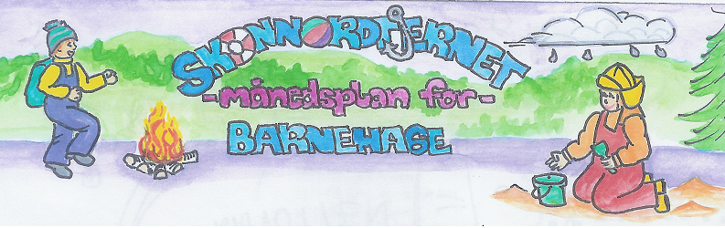
Viktige datoer i September:  Høstfest 22.  Brann og Hms uke 38.  utelivsuke 39. | Filosofi-samtaler:  Vente på tur. | Språklek:  Vi starter opp med tema-Lytte. | Bursdager i september:  Jessica Maria 4 år, 04/09. Hurra.
 | Månedens begrep.  Vente. | Månedens bok.  Vente på tur. | Månedens sang.  Petter slår med en hammer. | Realfagsforsøk:

Dette skal vi gjøre i September:
Hei alle sammen nå er det jammen september. Denne måneden starter vi opp med språklek,

I språklek starter vi opp med det å lytte. Hørselen er vår viktigste sans for utviklingen av språk og tale. I en hektisk hverdag er det masse lyd rundt oss- vi skal forsøke å stoppe opp litt, lytte til dagligdagse lyder, lyder vi selv kan lage og hva slags lyder kan vi høre i skogen.

Måneden bok heter Vente på tur, denne boka skal vi bruke som utgangspunkt når vi skal filosofere litt over det å vente. Det er ikke alltid like enkelt å vente på tur, når jeg vill akkurat nååå. Men det å vente på tur er en viktig forutsetning for å kunne ha en dialog og få til et godt samspill i lek. Vente på tur er en viktig brikke i den sosiale utviklingen.

Ellers skal vi fortsette å jobbe med rutiner, skape forutsigbarhet og trygghet slik at barnehagehverdagen blir trygg.

Jeg sender ut en melding til hver og en av dere fredag 16 september, slik at vi kan få avtalt en kort oppstarts samtale der vi snakker litt om hvordan dere/vi har opplevd den første tida. Er det noe dere tenker på, lurer på- nøl ikke med å spørre/si ifra.

Hilsen
Ronny og Evy.

Rammeplan om:
Barns medvirkning:
Barna skal jevnlig få mulighet til aktiv deltakelse i planleggingen og vurderingen av barnehagens virksomhet. Alle barn skal få erfare å få innflytelse på det som skjer i barnehagen. Vi skal ta utgangspunkt i barnas erfaringer, interesser, synspunkter og initiativ i barnehagens daglige arbeid og ved valg og gjennomføring av temaer og prosjekter.
Sosial kompetanse:
Sosial kompetanse er en forutsetning for å fungere godt sammen med andre og omfatter ferdigheter, kunnskaper og holdninger som utvikles gjennom sosialt samspill. I barnehagen skal barna kunne erfare å være betydningsfulle for fellesskapet og å være i positivt samspill med barn og voksne.
Livsmestring og helse:
Barnehagen skal være et trygt og utfordrende sted der barna kan prøve ut ulike sider ved samspill, fellesskap og vennskap. Barnehagen skal være en arena for daglig fysisk aktivitet og fremme barnas bevegelsesglede og motoriske utvikling.

Fagområder:
Kommunikasjon, språk og tekst:  Barnehagen skal bidra til at: Barna  opplever spenning og glede ved høytlesning, fortelling, sang og samtale | Kropp, bevegelse, mat og helse: Barnehagen skal bidra til at:  Barna opplever trivsel, glede og mestring ved allsidige bevegelseserfaringer, inne og ute, året rundt | Kunst, kultur og kreativitet:  Barnehagen skal bidra til at:  Barna tar i bruk fantasi, kreativ tenkning og skaperglede | Natur, miljø og teknologi:  Barnehagen skal bidra til at:  Barna får gode opplevelser med friluftsliv året rundt. | Antall, rom og form:  Barnehagen skal bidra til at:  Barna erfarer størrelser i sine omgivelser og sammenligner disse | Etikk, religion og filosofi: Barnehagen skal bidra til at:  Barna utvikler interesse og respekt for hverandre og forstår verdien av likheter og ulikheter i et fellesskap. | Nærmiljø og samfunn:  Barnehagen skal bidra til at:  Barna erfarer at alle får utfordringer og like muligheter til deltakelse

Info:
Månedsplanen legges ut på web – siden vår, ønsker du planen på papir ta kontakt med avdelingen
Klærne våre henger vi på det blå stativet, sko på blå merkede sko hyller.
Drikkeflasker
Fint om barnet har egen drikkeflaske, disse må dere selv ta ansvar for å vaske med jevne mellomrom.
Tursekk.
Ikke et krav, men fint om barna har en sekk de kan bruke på tur. Stas med egen sekk der vi har drikkeflaske og et enkelt skift.

Bilder: Legges på barnehage-weben. Vi anbefaler å sjekke denne med jevne mellomrom for å følge med på barnehagehverdagen til barnet ditt.

Viktig med gode, varme og fornuftige klær.
NB! MERK KLÆR OG SKO GODT OG TYDELIG MED RIKTIG NAVN

Husk: Gi beskjed til barnehagen når barnet har fri eller er syk innen kl. 10.00.

